ДЕПАРТАМЕНТ ОБРАЗОВАНИЯ ГОРОДА МОСКВЫ
СЕВЕРНО – ЗАПАДНОЕ ОКРУЖНОЕ УПРАВЛЕНИЕ ОБРАЗОВАНИЯ
ГОСУДАРСТВЕННОЕ БЮДЖЕТНОЕ ОБРАЗОВАТЕЛЬНОЕ УЧРЕЖДЕНИЕ ГОРОДА МОСКВЫ
СРЕДНЯЯ ОБЩЕОБРАЗОВАТЕЛЬНАЯ ШКОЛА №69 ИМЕНИ Б.Ш.ОКУДЖАВЫ
ДОШКОЛЬНОЕ ОТДЕЛЕНИЕ «РОСИНКА».

Программа
дополнительного образования
«Творим и мастерим»

Срок реализации программы – 1 год

Возраст детей 3 – 4 года

Составила: воспитатель Бахтеева Т. В.

Пояснительная записка.
Художественное воспитание детей в современной системе воспитания не может быть второстепенным. Работа с различными материалами, в различных художественных техниках расширяет возможности ребенка, развивает воображение, творческие способности.
Это связано с тем, что развитию кисти руки принадлежит важная роль в формировании головного мозга, его познавательных способностей, становлению речи. Значит, чтобы развивался ребенок и его мозг, необходимо тренировать руки. Развитие навыков мелкой моторики важно еще и потому, что вся дальнейшая жизнь ребенка потребует использования точных, координированных движений руки и пальцев, которые необходимы, чтобы одеваться, рисовать и писать, а также выполнять множество разнообразных бытовых и учебных действий.
В процессе занятий художественным трудом формируются все психические процессы, развиваются художественно - творческие способности и положительно-эмоциональное восприятие окружающего мира. Занятия в кружке позволяют развивать творческие задатки дошкольников, мелкую моторику пальцев рук; самоутверждаться проявляя индивидуальность и получая результат своего художественного творчества. Выполняя пальчиками различные упражнения, ребёнок достигает хорошего развития мелкой моторики рук.

Цель: всестороннее интеллектуальное и эстетическое развитие детей дошкольного возраста, посредством художественного труда.

Задачи.
1. Способствовать развитию мелкой моторики рук.
2. Развивать психические процессы: произвольное внимание, логическое мышление, зрительное и слуховое восприятие, память, речь детей.
3. Формировать навыки учебной деятельности:
- умение действовать по словесным инструкциям;
- умение самостоятельно продолжать выполнение поставленной задачи;
- контроль за собственными действиями.
4.Формировать положительно-эмоциональное восприятие окружающего мира.
5. Воспитывать художественный вкус, интерес к ручному труду.

Возраст детей, участвующих в реализации данной программы: 3-4 года. Это определяется значительным ростом физических возможностей, особенно активным развитием мелких мышц кистей рук, изменением психологической позиции и ощущением дошкольниками «взрослости», желанием проявить свою индивидуальность и творческие способности.
Срок реализации программы – 1 год. Занятия проводятся два раза в неделю. Продолжительность занятий с соблюдением возрастных особенностей: 20 минут.
В начале занятий проводится пальчиковая гимнастика; в ходе занятия, для расслабления мышц, снятия напряжения - физкультминутка. Комплексы пальчиковой гимнастики, физкультминуток воспитатель подбирает самостоятельно, так как методическая литература по данному вопросу очень разнообразна и содержательна.
Занятия целиком проходят в форме игры. Игровые приемы обеспечивают динамичность процесса обучения, максимально удовлетворяют потребности ребенка в самостоятельности – речевой и поведенческой.

Художественные техники:
- Аппликация из природного материала.
- Поделки из природного материала.
- Аппликация из бросового материала.
- Поделки из бросового материала.
- Пластилинография.
- Объёмная аппликация из ваты.
- Тестопластика.
- Аппликация из цветной бумаги и картона.
- Бумагапластика.
- Аппликация из ватных дисков.
- Конструирование из цветной бумаги и картона.
- Ручной труд из макаронных изделий.
- Аппликация из макаронных изделий.
- Лепка с макаронными изделиями.
- Поделки из конфет.

Формы подведения итогов:
- выставки детских работ в детском саду (тематические, праздничные);
- художественные конкурсы (городского, муниципального масштаба);
- Открытые занятия для родителей.

Задачи работы руководителя кружка по взаимодействию с родителями:
- Установить партнёрские отношения с семьёй каждого воспитанника;
- Объединить усилия для развития у детей художественного творчества и конструктивных способностей;
- Создать атмосферу взаимопонимания, общности интересов, эмоциональной взаимоподдержки.

Методы и приемы обучения:
- словесные (рассказ, беседа, чтение художественной литературы, объяснение, пояснение);
- наглядные (показ педагогом, демонстрация, рассматривание);
- практические (самостоятельная продуктивная деятельность детей, экспериментирование).

Способы работы:
  - Наносить клей на детали, отдельные участки.
  - На клеевую основу наносить разнообразный материал.
  - Измельчать руками засушенные листья.
  - Раскатывать пластилин в шарик, жгутик, расплющивать, прижимать к картонной основе, отделять от большого куска маленькие кусочки, присоединять к деталям, соединять между собой, вдавливать в заготовку природный материал.
  - Раскатывать тесто, расплющивать, отделять от общего куска, вырезать формочкой.
  - Дополнять поделки характерными деталями.
  - Сочетать различные материалы.
  - Раскрашивать бросовый, природный материалы, тесто; рисовать недостающие детали.
  - Выполнять поделки, аппликации из бросового, природного материалов, пластилина, теста, бумаги, картона.
  - Учить мять бумагу; придавать нужную форму; скатывать салфетки в шарик; склеивать детали между собой.
  - Выполнять объёмные поделки, аппликации из бумаги, салфеток.
  - Бумажные полоски наклеивать на основу; склеивать между собой капелькой.
  - Картонные заготовки складывать пополам.
  - Конструировать из втулок.
  - Нанизывать макаронные изделия на верёвочку.
  - Составлять коллективные композиции.

Материал для работы: Пластилин, клей карандаш, клей ПВА, гуашевые краски, кисти для рисования, картон, бумага, макаронные изделия, тесто, конфеты Чупа чупс, вата, салфетки.
Природный материал: листья деревьев, грецкие орехи, скорлупа грецкого ореха, шишки, каштаны, семечки подсолнечника, гречка, горох.
Бросовый материал: крышки от пластиковых бутылок, лотки яичные, тарелочки картонные, пластиковые; диски DVD, втулки, пластиковые ложечки, пластиковые бутылки, ватные диски, ватные палочки.

Учебный план работы кружка на 2017-2018 учебный год.
№ | Название темы | Количество занятий
 | Работа с природным материалом | 11
 | Работа с бросовым материалом | 15
 | Работа с пластилином | 1
 | Работа с ватой | 4
 | Работа с солёным тестом | 3
 | Работа с бумагой, картоном | 16
 | Работа с макаронами | 4
 | Итого в год | 54

Календарно - тематическое планирование.

№ | Тема | Техника  Материал | Цель | Кол-во занятий
октябрь
1. | «Осеннее дерево» | Аппликация из природного материала:  Листья деревьев | Учить наносить клей на отдельные участки, измельчать засушенные листья, наносить их на клеевую основу. | 1
2. | «Бабочка» | Аппликация из природного материала:  Кленовые листья | Учить раскатывать пластилин в шарик и жгутик, прижимать к картонной основе; наносить клей на листья. | 1
3. | «Мышонок» | Поделка из природного материала:  Скорлупа грецкого ореха | Учить пластилин раскатывать, расплющивать, присоединять к скорлупе. | 1
4. | «Хвост крючком, нос пяточком» | Поделка из природного материала:  Шишка, тыквенные семечки | Учить наносить гуашевую краску на каждую чешуйку шишки, дополнять поделку характерными деталями. | 1
5. | «Божья коровка» | Поделка из природного материала:  Скорлупа грецкого ореха | Учить рисовать на скорлупе грецкого ореха характерные детали. | 1
6. | «Улитка» | Поделка из природного материала:  Каштан | Учить раскатывать пластилин в жгутик, слегка расплющивать, соединять с каштаном. | 1
7. | «Ёжик» | Поделка из природного материала:  Семечки подсолнечника | Учить в пластилиновую заготовку вдавливать семечки острой стороной, дополнять характерными деталями из пластилина. | 1
8. | «Львёнок» -  Коллективная работа. | Аппликация из природного материала:  Листья клёна | Учить составлять коллективную композицию из листьев. | 1
ноябрь
1. | «Птичка» | Аппликация из бросового материала:  Крышки от пластиковых бутылок | Учить составлять изображение целого объекта из крышек от пластиковых бутылок разных по размеру, приклеивать на основу, дополнять поделку характерными деталями. | 1
2. | «Гусеница» | Поделка из бросового материала:  Лоток яичный | Учить раскрашивать яичные ячейки снаружи, дополнять поделку характерными деталями. | 1
3. | «Лягушонок» | Поделка из бросового материала:  Тарелочка картонная | Учить использовать в работе картонную одноразовую тарелочку, закрашивать, дополнять поделку характерными деталями. | 1
4. | «Рыбка» | Поделка из бросового материала:  Диск DVD | Научить преобразовывать старый диск в рыбку, склеивать между собой полоски в виде капельки, дополнять поделку характерными деталями. | 1
5. | «Пингвин» | Аппликация из бросового материала:  Крышки от пластиковых бутылок | Учить составлять изображение из крышек от пластиковых бутылок, приклеивать на основу, дополнять поделку характерными деталями. | 1
6. | «Рыбёшка» | Аппликация из бросового материала:  Крышки от пластиковых бутылок | Учить составлять изображение из крышечек от пластиковых бутылок, приклеивать на основу, дополнять поделку характерными деталями. | 1
7. | «Собачка» | Аппликация из бросового материала:  Крышки от пластиковых бутылок | Учить составлять изображение из крышечек от пластиковых бутылок, приклеивать на основу, дополнять поделку характерными деталями. | 1
8. | «Улица города»  Коллективная работа | Аппликация из бросового материала:  Пластиковые бутылки | Учить составлять из готовых деталей изображение, приклеивать на основу, дополнять узкой частью пластиковых бутылок; повторить правила дорожного движения. | 1
декабрь
1. | «Рябина для снегирей» | Пластилинография | Учить отделять от большого куска пластилина маленькие кусочки, раскатывать в шарик, прижимать к картонной основе. | 1
2. | «Снеговик» | Объёмная аппликация из ваты | Учить выполнять аппликацию из кусочков ваты, заполнять всё пространство внутри контура. | 1
3. | «Дед Мороз» -  Коллективная работа | Объёмная аппликация из ваты | Учить наносить на клеевую основу пластиковую тарелочку, вату, дополнять характерными деталями. | 1
4. | «Ёлочка – ёлочное украшение» | Тестопластика | Познакомить с солёным тестом как материалом для лепки.  Учить отделять тесто от общего куска, раскатывать, расплющивать, вырезать формочкой ёлочку, раскрашивать. | 1
5. | «Печенье для куклы» | Тестопластика | Учить отделять тесто от общего куска, раскатывать, расплющивать, вырезать формочкой, раскрашивать. | 1
6. | «Колобок» | Тестопластика | Учить лепить предметы круглой формы, раскатывать тесто между ладоней, соединять детали между собой, раскрашивать, дорисовывать недостающие части. | 1
7. | «Ёлочка» | Аппликация из  цветной бумаги | Учить составлять изображение ёлочки из полосок разных по длине, цвету. | 1
8. | «Зайка» | Объёмная аппликация из ваты | Учить выполнять аппликацию из ваты, заполнять всё пространство внутри контура. | 1
январь
1. | «Заяц» | Бумагапластика:  Поделка из салфеток | Учить выполнять объёмную поделку из салфеток, научить мять, скатывать, дополнять поделку характерными деталями. | 1
2. | «Пингвинёнок» | Аппликация из бумаги и картона | Учить мять бумагу, наносить на клеевую основу; дополнять работу характерными деталями. | 1
3. | «Бабочка» | Бумагапластика: Аппликация из салфеток | Учить выполнять аппликацию из комочков салфеток, скатывать, приклеивать детали на клеевую основу. | 1
4. | «Цыплёнок» | Бумагапластика:  Поделка из бумаги | Учить выполнять поделку из бумаги: мять, придавать форму, дополнять характерными деталями из бумаги.
5. | «Зимний лес» -  Коллективная работа | Аппликация из ватных дисков | Учить составлять изображение из частей. Закреплять ранее полученные навыки. | 1
6. | «Божья коровка» | Аппликация из цветной бумаги и картона | Закрепить умение выкладывать детали на основу, намазывать их клеем, складывать круги по образцу, дополнять поделку характерными деталями. | 1
февраль
1. | «Машинка» | Поделка из бросового материала:  Втулка | Учить мастерить из втулки транспорт, дополнять характерными деталями. | 1
2. | «Осьминог» | Поделка из бросового материала:  Втулка | Учить мастерить из втулки морское животное, дополнять характерными деталями. | 1
3. | «Валентинка» | Конструирование из  цветной бумаги и картона. | Учить конструировать из полосок бумаги и картона, дополнять характерными деталями. | 1
4. | «Корабль» -  Коллективная работа | Конструирование из  цветной бумаги | Учить выполнять работу из цветной бумаги, дополнять характерными деталями. | 1
5. | «Кораблик» | Поделка из природного материала:  Скорлупа грецкого ореха | Учить выполнять поделку из скорлупы грецкого ореха, дополнять характерными деталями. | 1
6. | «Ёжик» | Поделка из природного материала:  Скорлупа грецкого ореха, гречка | Учить сочетать природные материалы, дополнять поделку характерными деталями. | 1
7. | «Черепаха» | Лепка с макаронными изделиями и горохом | Учить скатывать шарики из пластилина разные по размеру, соединять между собой, дополнять работу макаронами, горохом. | 1
8. | «Клубничка» | Поделка из природного материала:  Грецкие орехи. | Учить раскрашивать природный материал гуашевыми красками; дополнять бросовым материалом. | 1
март
1. | «Бусы для мамочки» | Ручной труд из  макаронных изделий | Учить нанизывать макаронные изделия на верёвочку. | 1
2. | «Бабочка» | Аппликация из макаронных изделий. | Учить выкладывать макаронные изделия на клеевую основу, раскрашивать. | 1
3. | «Зайчик» | Поделка из бросового материала:  Пластиковые ложечки, ватные палочки, ватные диски. | Учить детей сочетать несколько материалов, дополнять работу характерными деталями. | 1
4. | «Петушок» | Поделка из бросового материала:  Пластиковые ложечки,  Салфетки. | Учить оборачивать пластиковую ложечку салфетками, дополнять характерными деталями. | 1
5. | «Игрушка –Бильбоке» | Поделка из  бросового материала:  Пластиковая бутылка. | Учить мастерить и декорировать игрушку. | 1
6. | «Ромашка» | Поделка из бросового материала и пластилина:  Пластиковые ложечки. | Учить мастерить из пластиковых ложечек цветок, сочетать несколько материалов. | 1
7. | «Подснежник» | Поделка из бросового материала:  Пластиковые ложечки, коктейльные трубочки. | Учить из пластиковых ложечек мастерить цветок, дополнять характерными деталями. | 1
8. | «Клоун» –  Коллективная работа | Аппликация из  макаронных изделий. | Учить наносить макаронные изделия на клеевую основу, раскрашивать и рисовать на них. | 1
апрель
1. | «Божья коровка» | Бумагапластика:  Цветная бумага. | Учить мять бумагу, придавать ей нужную форму, склеивать детали между собой. | 1
2. | «Весенние цветы» | Бумагапластика: аппликация из цветной бумаги. | Учить мять бумагу, придавать ей нужную форму, приклеивать на основу, дорисовывать характерные детали. | 1
3. | «Осьминожек» | Бумагапластика: Салфетки. | Учить мять салфетки, придавать им нужную форму, дополнять характерными деталями. | 1
4. | «Мишка» | Бумагапластика:  Аппликация из цветной бумаги. | Учить мять бумагу, формировать, наносить на клеевую основу. | 1
5. | «Матрёшка» -  Коллективная работа | Бумагапластика:  Аппликация из салфеток. | Учить скатывать салфетки, наносить на клеевую основу. | 1
6. | «Гусеница» | Бумагапластика: Аппликация из салфеток и цветной бумаги. | Учить мять салфетки, придавать им нужную форму, склеивать детали между собой, дополнять характерными деталями. | 1
7. | «Ромашка» | Бумагапластика: Салфетки. | Учить мять салфетку, придавать ей нужную форму, приклеивать деталь на клеевую основу. | 1
8. | «Бабочка» | Поделка с конфетой Чупа чупс | Учить дополнять картонную заготовку конфетой, характерными деталями. | 1

Ожидаемые результаты.
После проведения каждого этапа работы кружка предполагается овладение детьми определенными знаниями, умением, навыками, выявление и осознание ребенком своих способностей, формирование общетрудовых и специальных умений, способов самоконтроля:
- дети научатся приемам работы кистью, пластилином, клеем, разнообразным материалом;
- дети научатся различать цвета спектра и их оттенки, основные геометрические фигуры;
- у детей разовьется мелкая моторика рук;
- сформируется способность смотреть на мир и видеть его глазами творцов, замечать и творить Красоту;
- разовьется творчество и фантазия, наблюдательность, воображение, ассоциативное мышление и любознательность;
- сформируется художественный вкус и чувство гармонии;
- сформируются навыки самостоятельности.

Критерии качества освоения ребенком ручного труда
- Имеет представление о материале, из которого сделана поделка.
- Владеет приемами работы с различными материалами.
- Самостоятельно определяет последовательность выполнения работы.
- Умеет самостоятельно провести анализ поделки.
- Использует свои конструктивные решения в процессе работы.
- Учитывает яркость, оригинальность при выполнении поделки.
- Выполняет работу по замыслу.
- Умеет выбирать материал, соответствующий данной конструкции и способы скрепления, соединения деталей.
- Показывает уровень воображения и фантазии.
- Использует в работе разные способы ручного труда.

Диагностика по ручному труду (младшая группа)
№  п/п | Список детей | Свойства материалов | Овладение приемов работы с материалами |  |  |  |  |  | Развитие конструктивных способностей: резать, клеить, складывать, вырезать. | Мелкая моторика
№  п/п | Список детей | Свойства материалов | природный | бросовый | пластилин | вата | тесто | бумага, картон
1.
2.
3.
4.
5.
6.
7.
8.
9.
10.
11.
12.
13.
14.
15.
Сформирован -
На стадии формирования -
Не сформирован -

Педагогическое обследование детей по ручному труду (младшая группа)
№  п/п | Задания, вопросы | Используемый материал при выполнении задания | Знания, умения, навыки
№  п/п | Задания, вопросы | Используемый материал при выполнении задания | сформированы | на стадии формирования
1 | Узнай и назови вид материала и его свойства | Природный, бросовый, бумага, картон, пластилин, тесто, вата – небольшие фрагменты | Знает и называет не менее 5 видов материала и 5 свойств | Знает и называет не менее 3 видов материала и свойств
2 | Овладение приемами работы с материалами | Клей, ножницы, стека, палочки | Владеет приемами (режет, склеивает) | Владеет приемами
3 | Развитие конструированных способностей и художественного вкуса | Природный, бросовый и вспомогательный материал | Придумывает и выполняет несложную конструкцию, самостоятельно украшает ее | Делает попытки или выполняет работу с помощью взрослого
4 | Мелкая моторика рук | Мелкие вспомогательные детали | Прочно скрепляет детали самостоятельно | Пытается скреплять самостоятельно или с помощью

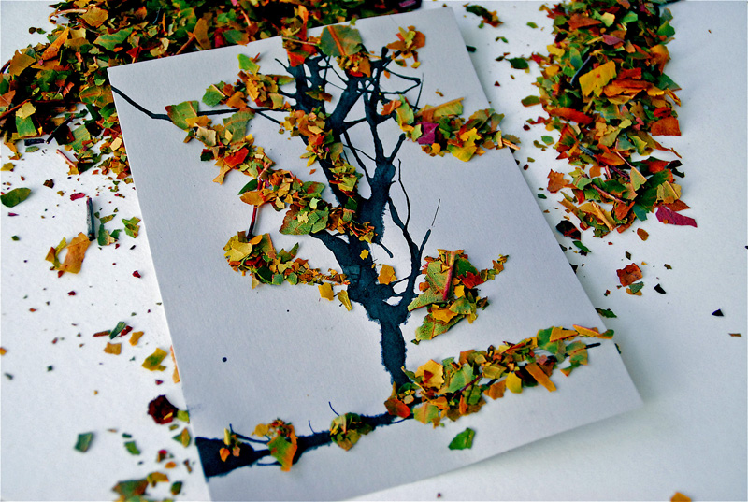

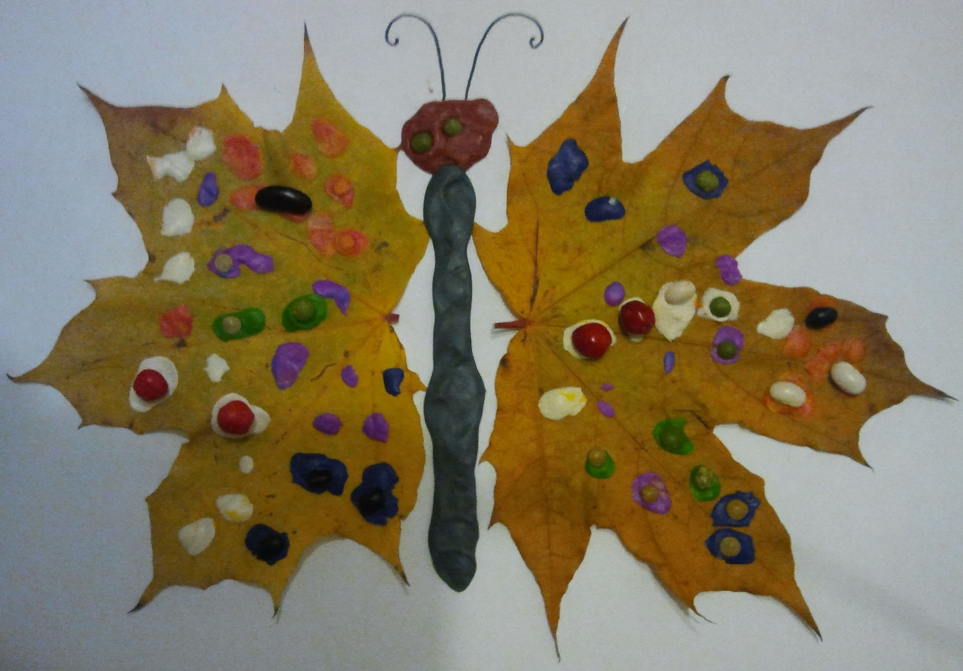

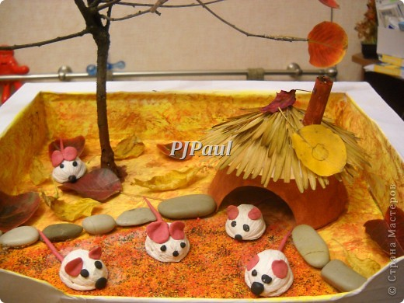

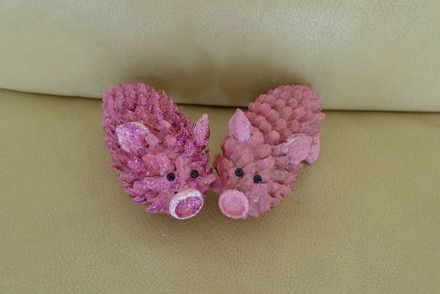
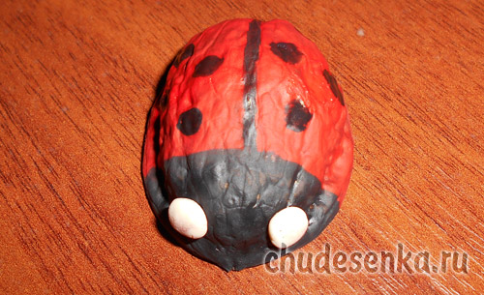

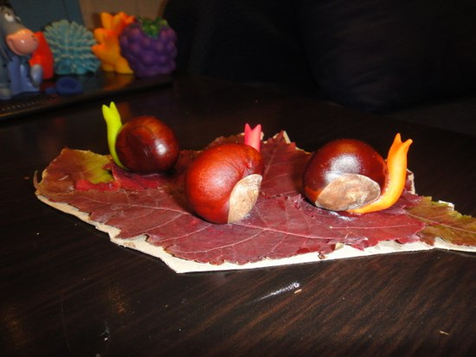
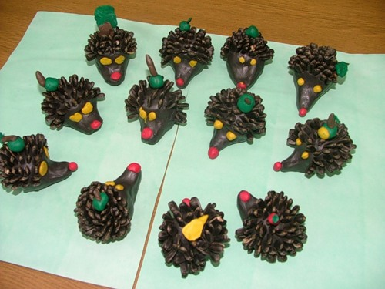

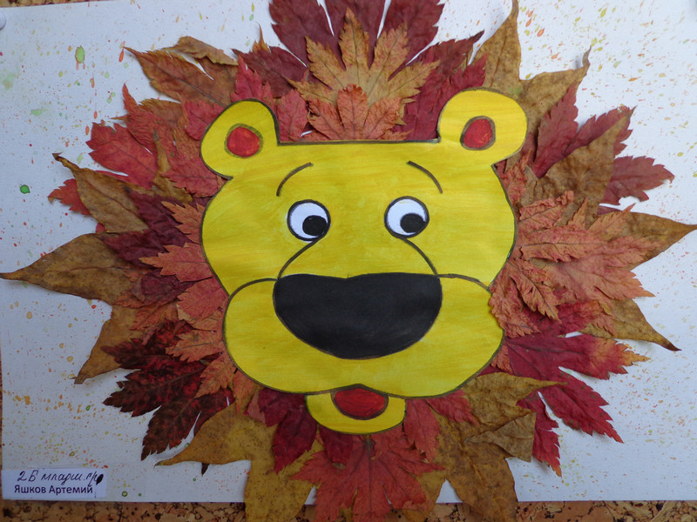

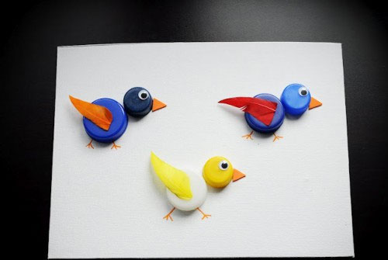
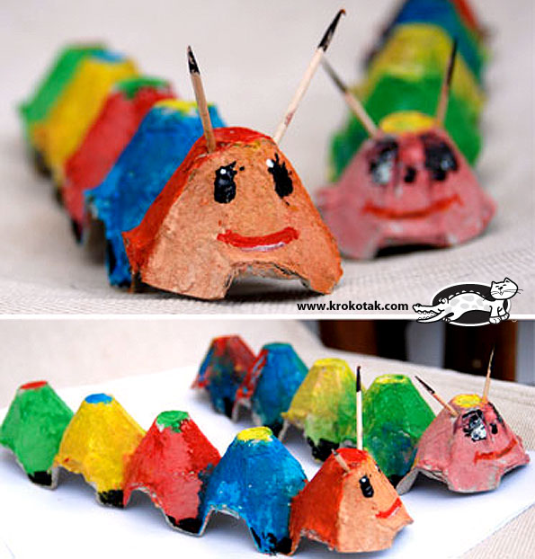

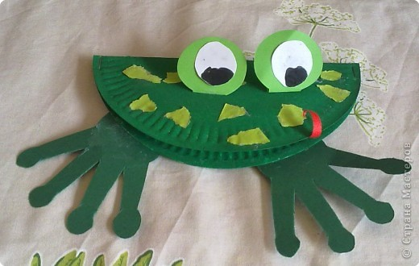

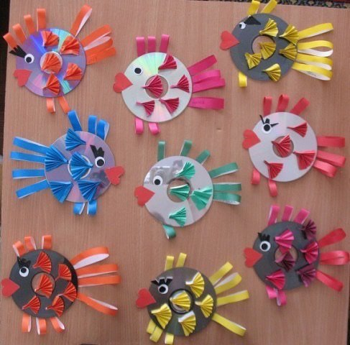
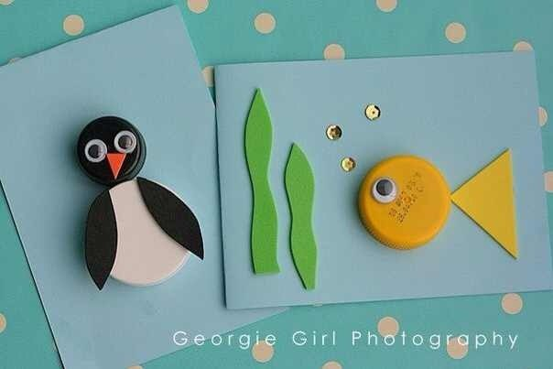

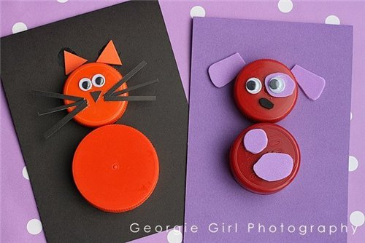
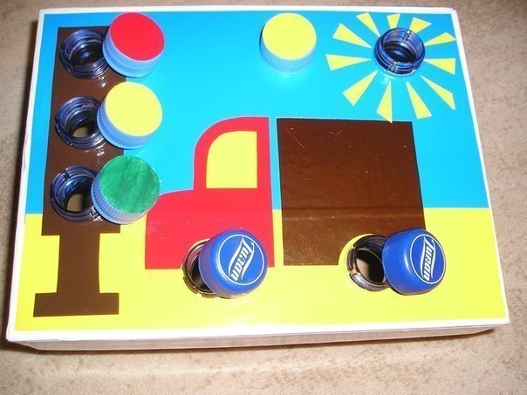

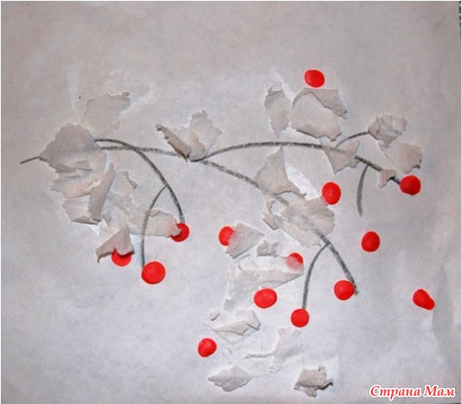
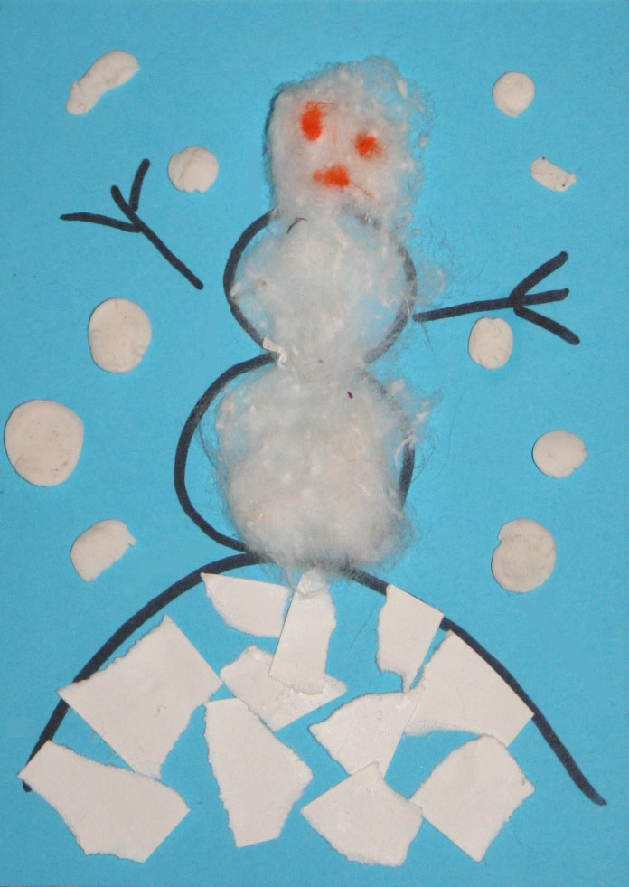
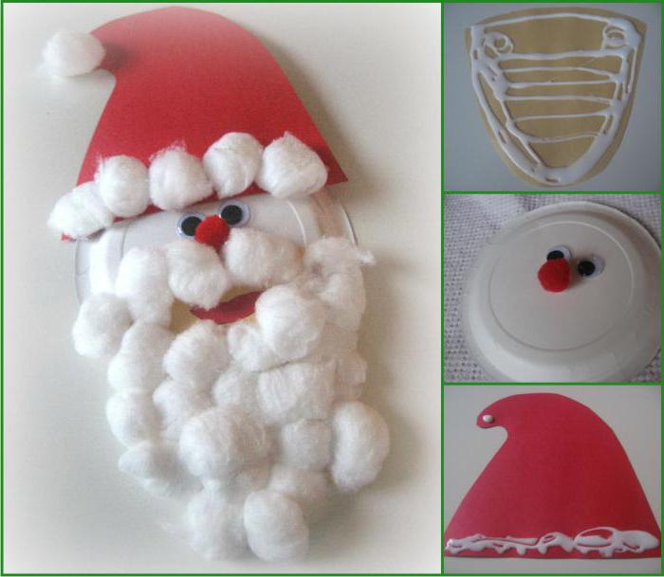

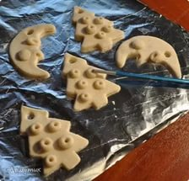

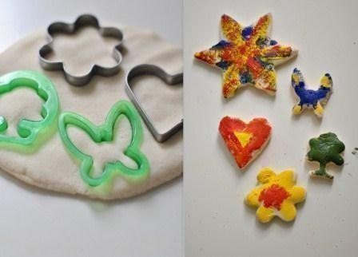

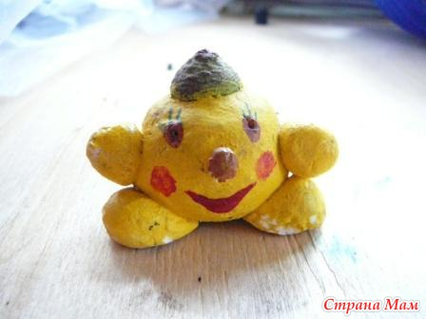

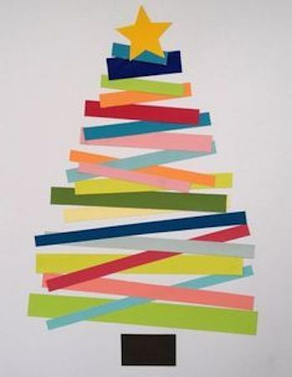

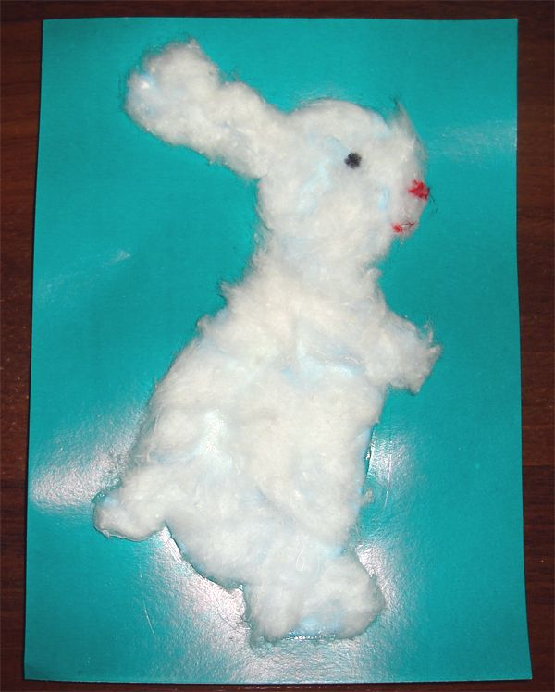
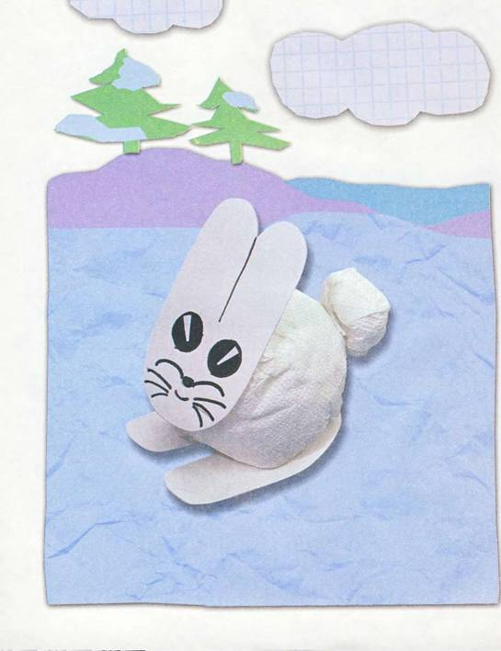
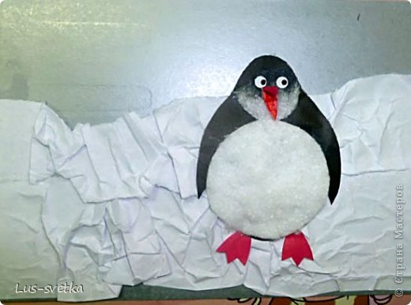
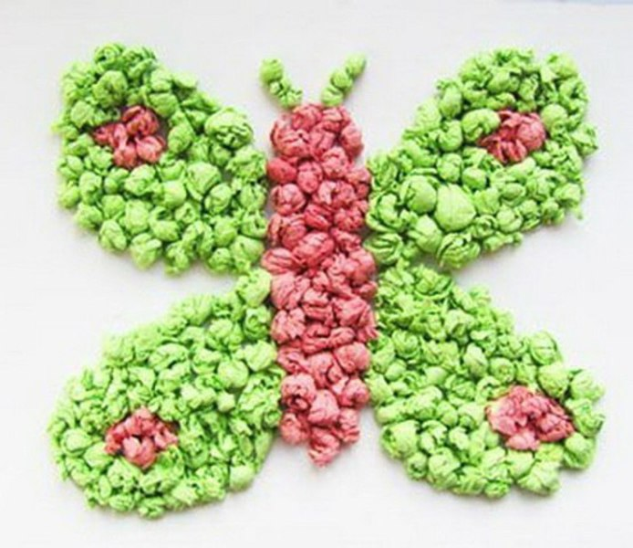
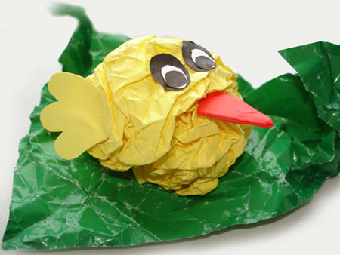

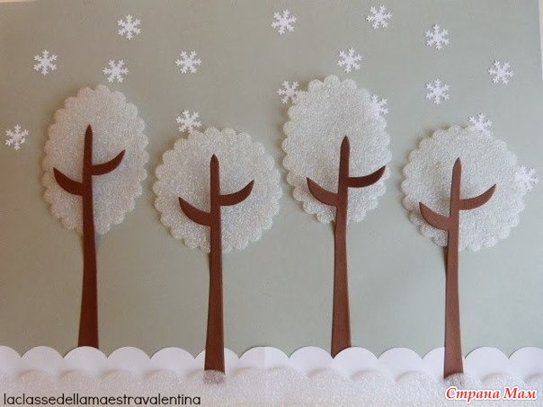

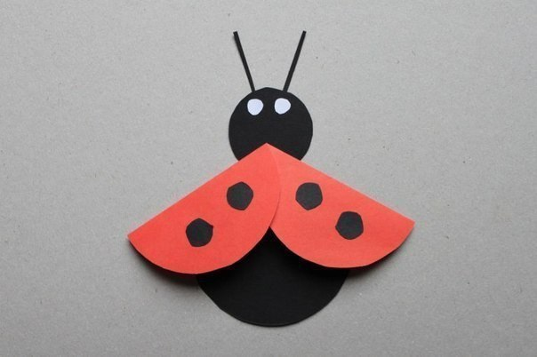

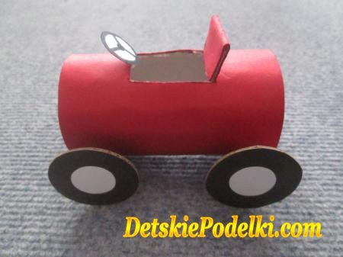

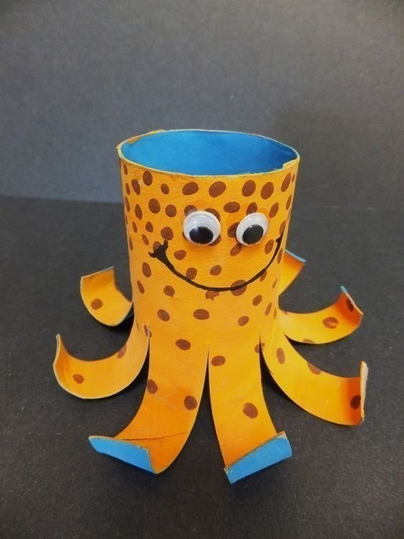

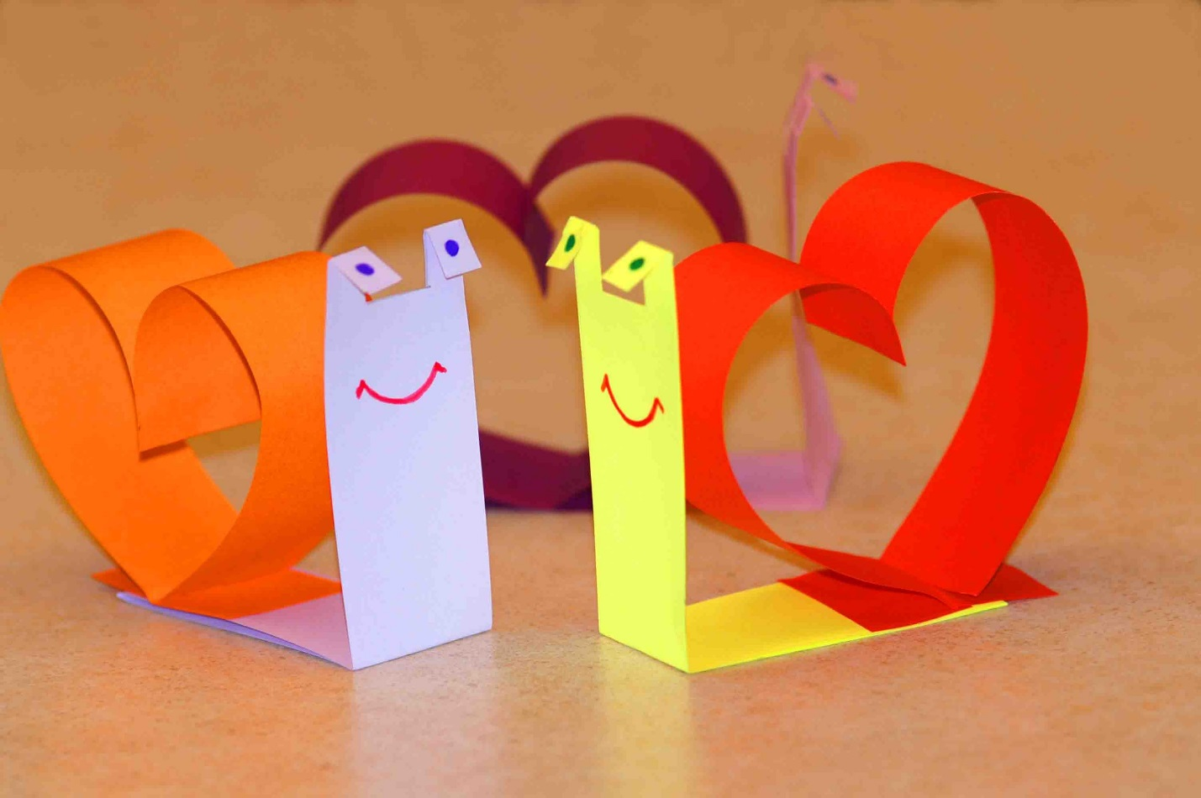

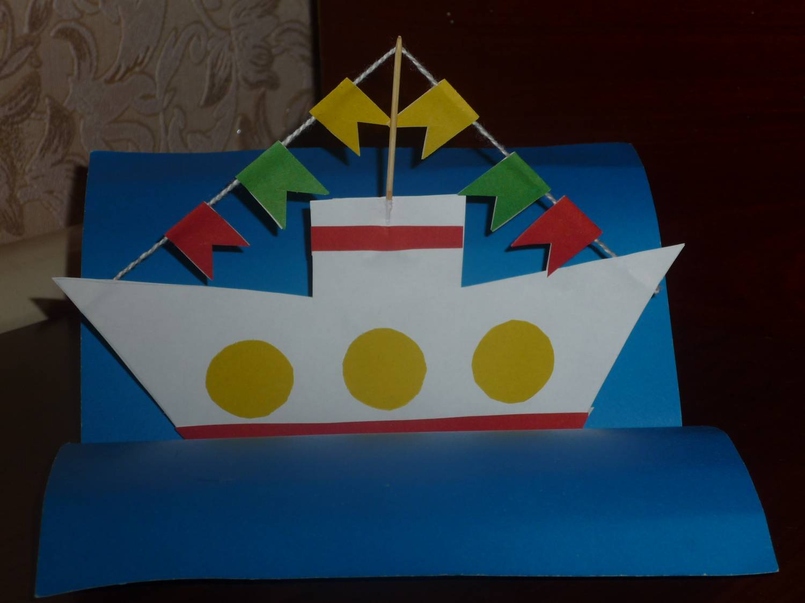

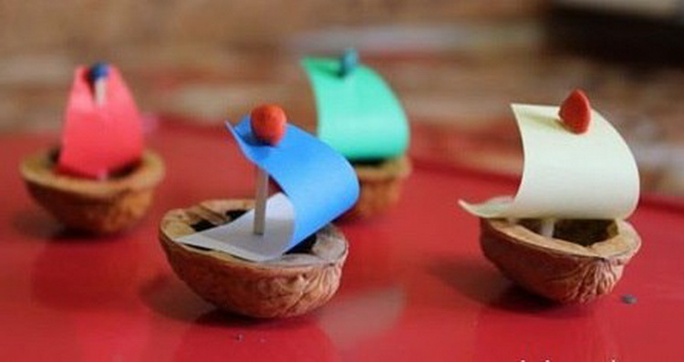

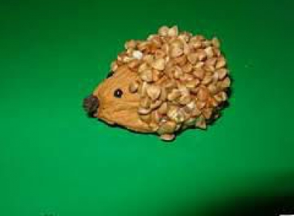
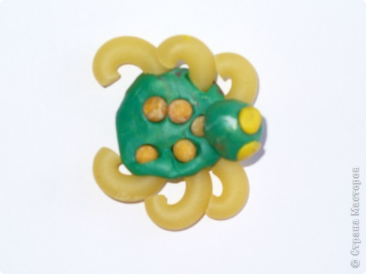

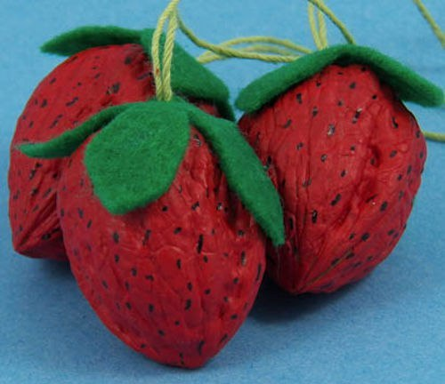
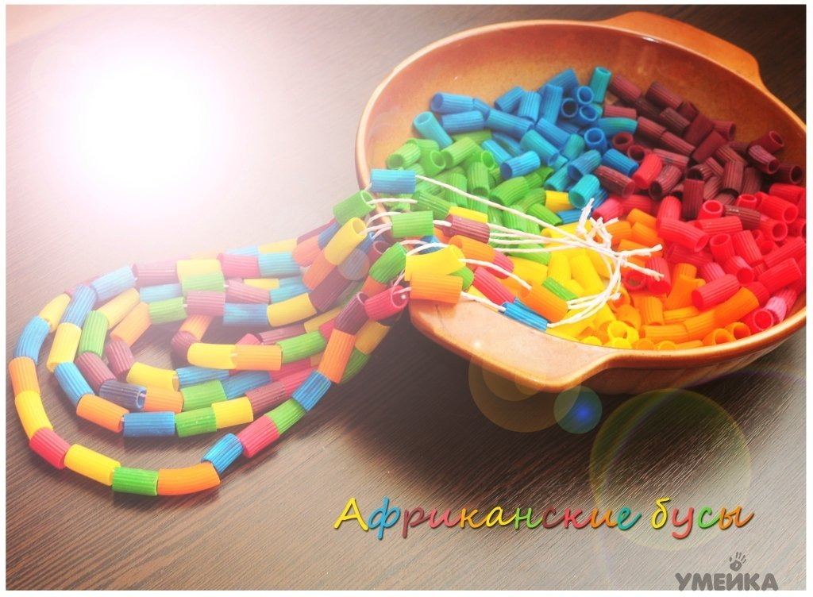

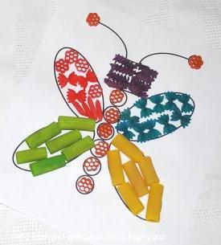

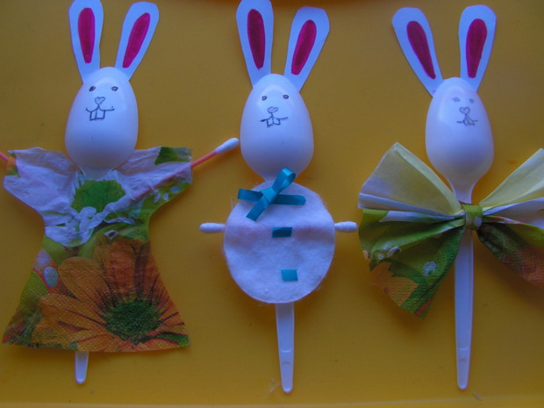

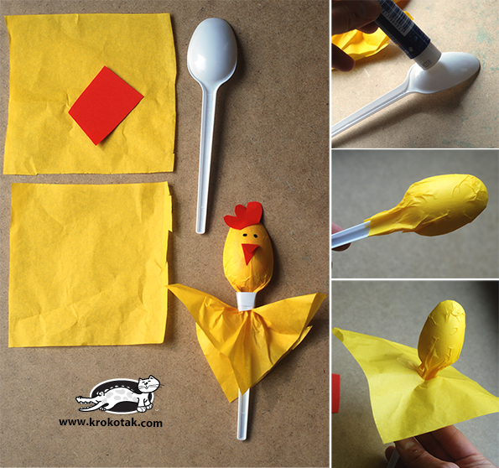

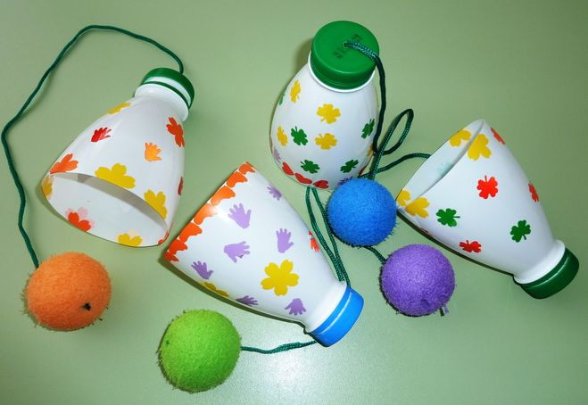

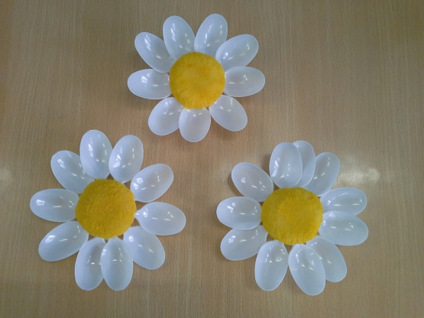

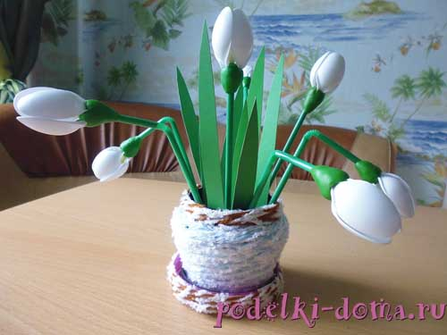

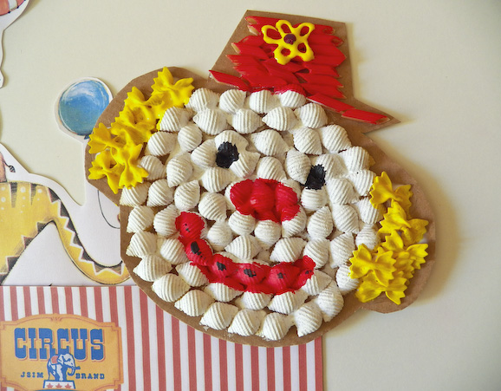

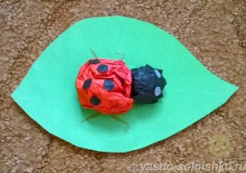

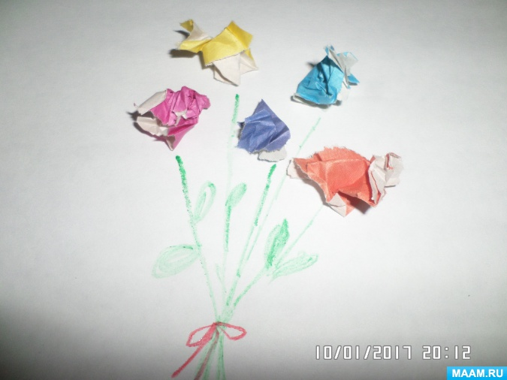

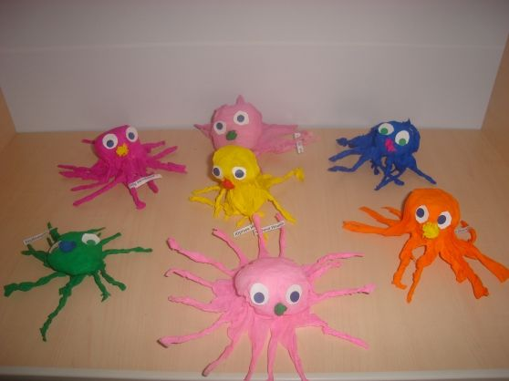

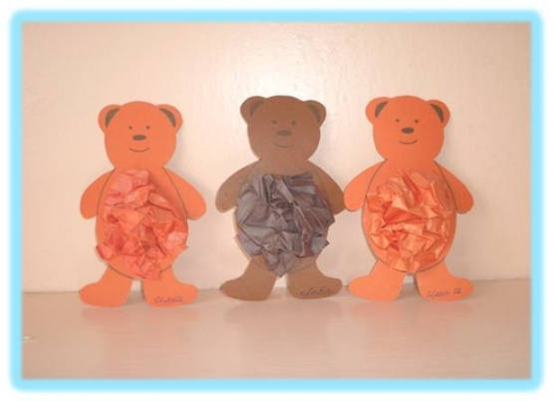

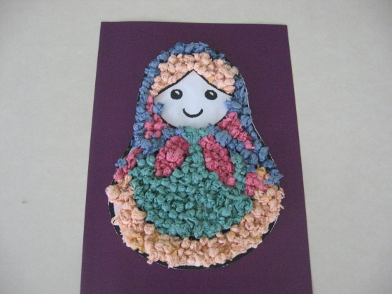

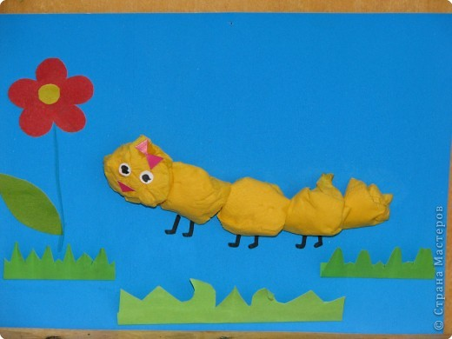

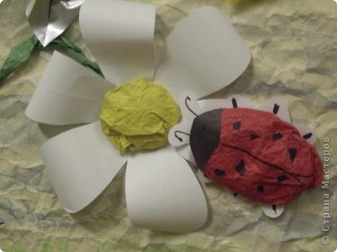
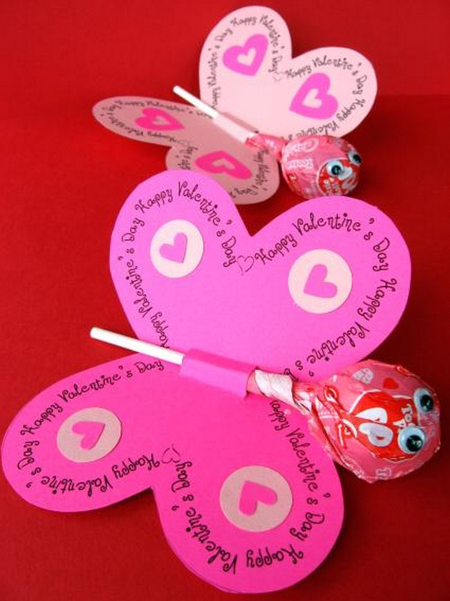

Используемая литература при составлении программы:
- Деревянко А. «Поделки из природных материалов», Издательство: Феникс, 2015г.
- Крош Елена «Аппликация из природных материалов», Издательство: Феникс, 2015г.
- Смирнова Татьяна Владимировна «Художественно – эстетическое развитие детей. Занятия пластилинографией», Издательство: Учитель, 2015 г.
- Дубровская Наталия Вадимовна «Чудесные тарелочки. Поделки из тарелки», Издательство: Детство – Пресс, 2014г.
- Давыдова Г.Н. «Поделки из бросового материала», Издательство: Скрипторий, 2012г.
- Новикова И.В. «Объёмная аппликация в детском саду», Издательство: Академия развития, 2011г.
- Ллимос Пломер Анна «Мастерим из подручных материалов», Издательство: Клуб семейного досуга», 2013г.
- Рябко Н.Б. «Занятия по изобразительной деятельности дошкольника. Бумажная пластика», Издательство: Педагогическое общество России, 2009г.
- Надеждина Вера «Поделки и фигурки из солёного теста», Издательство: ХАРВЕСТ ООО, 2008г.
- Полозова Е.В. «Развивающие тренажёры из бросового материала», Издательство: Учитель, г. Воронеж 2006г.
- Нагибина М.И. «Конструируем из бумаги и картона», Издательство: Академия развития, 2009г.
- Мельникова М. «Поделки из макарон, зёрен и круп», Издательство: Олма Медиагрупп, 2010г.
- Бочарова Н. Б. «Учимся конструировать, конструирование из бумаги, разного бросового и природного материалов», Издательство: Школьная пресса, 2009г.
- Крош Елена «Аппликация из салфеток», Издательство: Феникс, 2015г.
16. Ресурсы Интернета.

